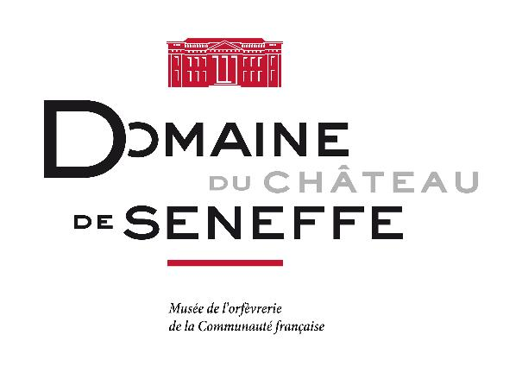 COMMUNIQUÉ DE PRESSE DÉCEMBRE 2021

ESCAPADES DE NOËL EN FAMILLE AVEC JOSÉPHINE

Les 4, 5, 6, 7, 8 et 9 janvier 2022 sur réservation

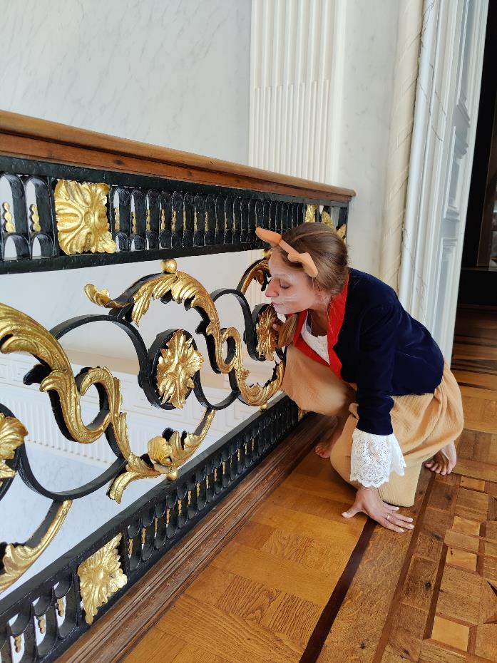
© Domaine de Seneffe/ Illustration : C. Pellin © Domaine de Seneffe/ Photo F. Medici

Joséphine, notre petite souris malicieuse, en chair et en os, a décidé d’emmener les visiteurs dans tous les coins et recoins du château et de partager avec eux tous ses petits secrets sur « Faste et Intimité ».
Une dernière fois ils pourront, au fil du parcours, en compagnie de la comédienne, admirer la salle de billard, le cabinet de curiosités, les belles chocolatières, théières et cafetières : bref, découvrir les appartements de société. Quant aux appartements dits de commodité, plus axés sur l’intimité des propriétaires, Joséphine les explore en toute discrétion. Il y a la chambre à coucher et sa splendide baignoire de Carrare, le cabinet d’angle où Mademoiselle rêve aux jeux de l’amour et du hasard et le souper fin .
Bref une immersion totale dans une magnifique demeure de plaisance du siècle des Lumières.
Des visites théâtralisées à réserver sans tarder

Faire un détour pour déguster un chocolat chaud au salon de dégustation « Les Saveurs des Lumières » : le plaisir d’une recette unique aux saveurs XVIIIe, propre au Domaine de Seneffe.
Sans oublier Immersion#Collection(s)#Seneffe, le parcours découverte à l’origine des collections du musée où tout ce qui brille n’est pas d’or mais d’argent.

FASTE ET INTIMITÉ est accessible jusqu’au 9 janvier et fermera définitivement ses portes le 10 janvier.
Le parcours découverte à l’origine des collections du Musée, Immersion#Collection(s)#Seneffe reste accessible jusqu’au 13 février

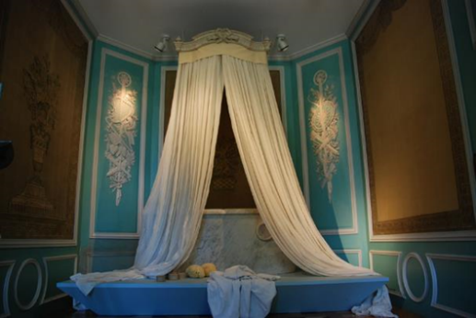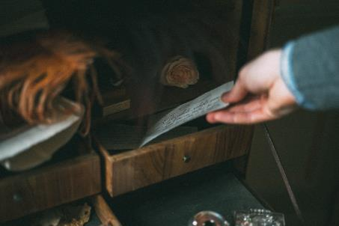
© Domaine de Seneffe/Photos : R. Noviello, J.-F. Meys, Accalmie Studio

L’occasion pour les visiteurs de découvrir, une dernière fois, la collection permanente avec sa présentation actuelle.
Des sons, des odeurs, des extraits de films mettent de la vie et animent les objets présentés : pièces d’orfèvrerie, mobilier d’époque, éléments décoratifs intérieurs, …
Le 10 janvier, s’en sera fini de la scénographie actuelle. Elle fera place à une autre présentation des collections mais ça, c’est une autre histoire.

INFORMATIONS PRATIQUES
WWW.CHATEAUDESENEFFE.BE

Pour les « Escapades de Noël en famille », visites théâtralisées : les 4, 5, 6, 7, 8 et 9 janvier. Nombre limité. Réservations obligatoires. Tarif 10 et 5 €.
Pour l’entrée au musée : retrouvez toutes les informations dans la rubrique expositions et actualités du site Internet.
Merci de respecter les conditions d’accès en mode Covid (rubrique préparez votre visite du site Internet)

Pour télécharger le communiqué de presse et des visuels : rendez-vous sur notre espace presse, c’est par ICI

